SỞ GIÁO DỤC VÀ ĐÀO TẠO  BẮC GIANG | HDC ĐỀ KIỂM TRA CUỐI HỌC KÌ II  NĂM HỌC 2022 - 2023  MÔN: HÓA HỌC LỚP 10 - THPT

A. PHẦN CÂU HỎI TRẮC NGHIỆM (5,0 điểm).
- Mỗi câu trả lời đúng được 0,25 điểm.
Câu | Mã đề 301 | Mã đề 302 | Mã đề 303 | Mã đề 304
1 | C | A | B | D
2 | C | B | B | C
3 | B | C | A | A
4 | D | B | D | D
5 | A | C | C | C
6 | B | D | A | A
7 | C | A | C | A
8 | D | C | A | B
9 | B | A | B | B
10 | A | D | B | A
11 | A | C | A | D
12 | B | B | D | B
13 | D | B | D | D
14 | A | D | C | A
15 | C | A | B | D
16 | A | B | D | C
17 | B | D | D | C
18 | D | D | A | B
19 | D | A | C | B
20 | C | C | C | C

B. PHẦN TỰ LUẬN (5,0 điểm).

Bài | Nội dung | Điểm
Câu 1: (1,5 điểm) | a) TN1: Cl₂ + 2KBr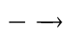 2KCl + Br₂ | 0,25đ
Câu 1: (1,5 điểm) | TN2: Cl₂ + 2NaOH NaCl + NaClO + H₂O | 0,25đ
Câu 1: (1,5 điểm) | TN3: Br₂ + 2NaI 2NaBr + I₂ | 0,25đ
Câu 1: (1,5 điểm) | TN4: R + Cl₂ 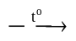 RCl₂ | 0,25đ
Câu 1: (1,5 điểm) | b) Phản ứng ở TN1 cho thấy tính oxi hóa của Cl₂ > Br₂  Phản ứng ở TN3 cho thấy tính oxi hóa của Br₂ > I₂  => Tính oxi hóa: Cl₂ > Br₂ > I₂ | 0,25đ
Câu 1: (1,5 điểm) | c)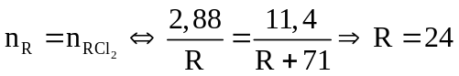  Kim loại R là magnesium (Mg) | 0,5đ
Câu 2: (2,5 điểm) | a)  Chất oxi hóa: HCl  Chất khử: Mg  Quá trình oxi hóa: 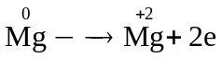  Quá trình khử: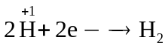 | 0,5đ  0,5đ
Câu 2: (2,5 điểm) | b)  - Tốc độ của phản ứng tăng.  - Tốc độ phản ứng tỉ lệ thuận với nồng độ của chất tham gia phản ứng (theo định luật tác dụng khối lượng)  (hoặc giải thích theo thuyết va chạm) | 0,5đ
Câu 2: (2,5 điểm) | c)  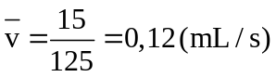 | 0,5đ
Câu 2: (2,5 điểm) | d)  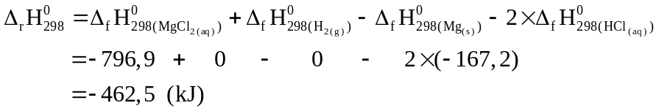  Ở điều kiện chuẩn, phản ứng trên là phản ứng tỏa nhiệt. | 0,5đ
Câu 3: (1,0 điểm) | a) Tổng thể tích khí hydrogen tạo ra là 50 mL.  - Phương trình phản ứng: 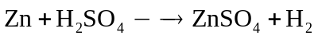  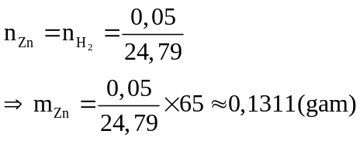 | 0,25đ  0,25đ
Câu 3: (1,0 điểm) | b) - Ở 25ºC, phản ứng kết thúc ở thời điểm khoảng 5 phút => tốc độ trung bình của phản ứng cho tới khi phản ứng kết thúc là: 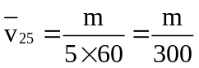  - Lặp lại thí nghiệm ở 35ºC: Tốc độ trung bình của phản ứng cho tới khi kết thúc tăng 2,4 lần: 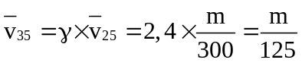  Vậy khi thực hiện ở 35 ºC, sau khoảng 125 giây phản ứng kết thúc. | 0,25đ  0,25đ
* Lưu ý : + Có nhiều cách làm khác nhau, nếu học sinh làm đúng vẫn cho điểm tối đa theo từng phần.
+ PTHH không cân bằng trừ nửa số điểm của PTHH đó, viết sai một công thức trong PTHH thì không cho điểm.
----------------- Hết ------------------

